ПЕТРОЗАВОДСКИЙ ГОРОДСКОЙ СОВЕТ

_____ сессия _____ созыва

РЕШЕНИЕ

от _________ № _________

О внесении изменения в Правила землепользования и
застройки города Петрозаводска в границах
территории Петрозаводского городского округа

В соответствии со статьями 31, 32, 33 Градостроительного кодекса Российской Федерации, учитывая протокол публичных слушаний от 15.03.2023 и заключение о результатах публичных слушаний от 15.03.2023, Петрозаводский городской Совет

РЕШИЛ:
Внести следующее изменение в статью 22 Правил землепользования и застройки города Петрозаводска в границах территории Петрозаводского городского округа, утвержденных Решением Петрозаводского городского Совета от 11.03.2010 № 26/38-771 «Об утверждении Правил землепользования и застройки города Петрозаводска в границах территории Петрозаводского городского округа»:
- изменить рекреационную зону прибрежных территорий (Рпт) на зону многофункциональной общественно-деловой застройки районного значения (Ор) для земельных участков с кадастровыми номерами 10:01:0040101:670, 10:01:0040101:527, находящихся по адресу: Республика Карелия, г. Петрозаводск, ул. Зайцева, согласно схеме.

Председатель Петрозаводского  городского Совета  Н.И. Дрейзис |  | Глава Петрозаводского  городского округа  В.К. Любарский

Приложение к Решению Петрозаводского городского Совета
от____________ № _________

Схема
Выкопировка из Правил землепользования и застройки города Петрозаводска в границах территории Петрозаводского городского округа, утвержденных Решением Петрозаводского городского Совета от 11.03.2010 № 26/38-771
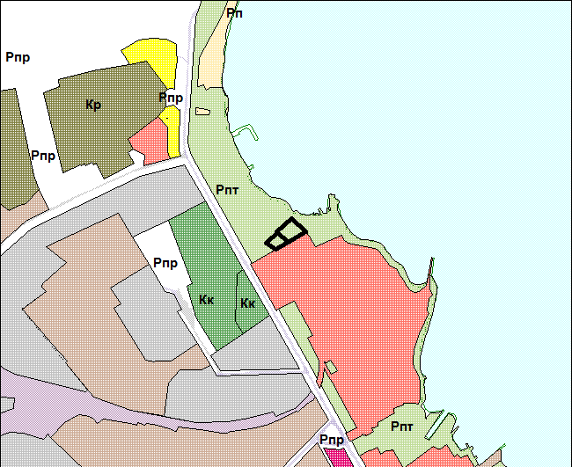

Вносимое изменение

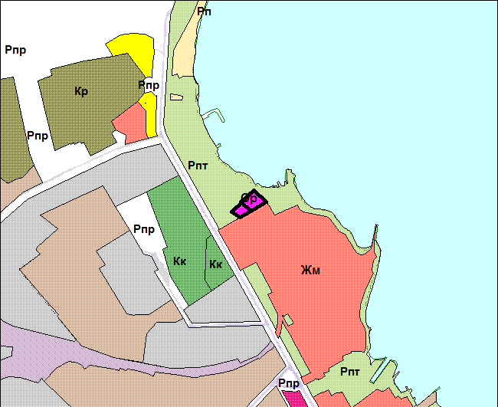
ПОЯСНИТЕЛЬНАЯ ЗАПИСКА
к проекту решения Петрозаводского городского Совета
«О внесении изменения в Правила землепользования и застройки города Петрозаводска в границах территории Петрозаводского городского округа»

В соответствии со ст. 33 Градостроительного кодекса РФ и Положением о порядке деятельности комиссии по подготовке проекта Правил землепользования и застройки города Петрозаводска в границах территории Петрозаводского городского округа (далее – комиссия), утвержденным постановлением Главы Петрозаводского городского округа от 08.10.2008 № 2613 «О подготовке Правил землепользования и застройки города Петрозаводска в границах территории Петрозаводского городского округа», заинтересованные лица вправе обратиться в комиссию с предложениями о внесении изменений в Правила землепользования и застройки города Петрозаводска в границах территории Петрозаводского городского округа, утвержденные Решением Петрозаводского городского Совета от 11.03.2010 № 26/38-771 (далее - Правила).
На заседании комиссии от 07.02.2023 рассмотрены предложения ООО «Сырьевая артель» и Воробьевой Ирины Викторовны о внесении изменения в Правила в части изменения рекреационной зоны прибрежных территорий (Рпт) на зону многофункциональной общественно-деловой застройки районного значения (Ор) для земельных участков с кадастровыми номерами 10:01:0040101:670, 10:01:0040101:527, находящихся по адресу: Республика Карелия, г. Петрозаводск, ул. Зайцева, в целях приведения в соответствие с Генеральным планом города Петрозаводска в границах территории Петрозаводского городского округа в редакции, утвержденной Решением Петрозаводского городского Совета от 03.06.2022 № 29/9-108, (зона центра районного значения).
Комиссия согласилась с доводами заявителей и подготовила заключение, в котором содержится рекомендация о внесении предлагаемого изменения в Правила.
Главой Петрозаводского городского округа, согласно части 5 статьи 33 Градостроительного кодекса РФ, с учетом рекомендации комиссии, принято решение о подготовке проекта решения Петрозаводского городского Совета о внесении изменения в Правила (далее – проект решения) для рассмотрения на публичных слушаниях.
По проекту решения проведены публичные слушания. На собрании участников публичных слушаний, которое состоялось 15.03.2023, проект решения был одобрен.
Комиссия от 16.03.2023, рассмотрев протокол публичных слушаний от 15.03.2023 и заключение о результатах публичных слушаний от 15.03.2023, подготовила заключение, содержащее рекомендацию о направлении проекта решения для утверждения в Петрозаводский городской Совет. С учетом рекомендации комиссии Глава Петрозаводского городского округа принял решение о направлении проекта решения для утверждения в Петрозаводский городской Совет.

И.о. заместителя главы Администрации  Петрозаводского городского округа –  председателя комитета градостроительства  и землепользования | Н.В. Тенчурина

